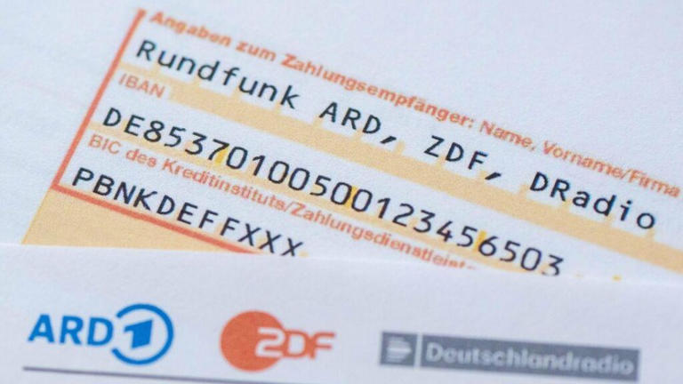
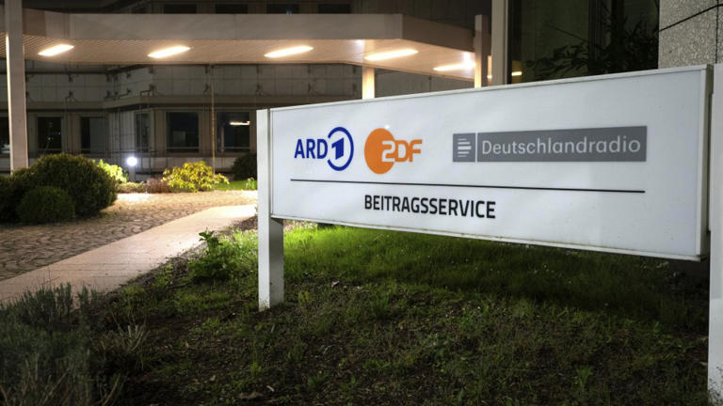
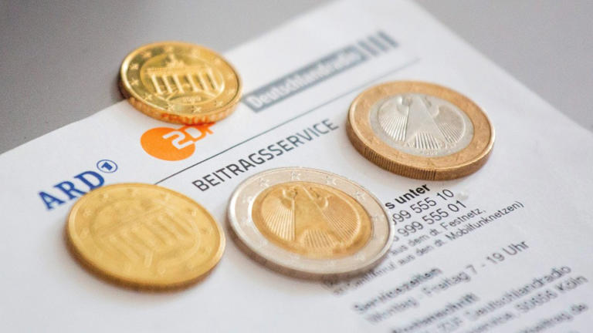
Wie der Beitragsservice von ARD und ZDF Bürger in den Wahnsinn treibt
Artikel von Jochen Zenthöfer
• 2 Std. •
7 Minuten Lesezeit
Märkte heute
DAX▲ ‎+0,67%‎
TDXP▲ ‎+1,14%‎
MDAX▲ ‎+0,06%‎
class="article-body polished" style="font-size: 17px; text-align: start; line-height: 26px; margin: 0px; --colorNeutralForeground1: #ffffff; --colorNeutralForeground4: #999999; color: rgb(255, 255, 255); font-weight: 400; max-height: 100%; overflow-y: unset;"
Den Bescheid kennt jeder: Rechnung des Beitragsservices© dpa
Am Donnerstag findet die jährliche Pressekonferenz des Beitragsservice statt. Die nicht rechtsfähige Inkassostelle ist dafür zuständig, den Rundfunkbeitrag für ARD, ZDF und Deutschlandradio einzuziehen. Bis 2012 hieß das Inkasso GEZ – Gebühreneinzugszentrale. Im Jahr 2023 trieb sie 9,02 Milliarden Euro ein.

In den meisten Fällen läuft der Beitragseinzug problemlos. Doch bisweilen geschehen Fehler, oder es kommt zu Missverständnissen, die in Prozessen münden. Kompliziert erscheint das Beitragsrecht manchen besonders bei Zweitwohnungen.
Im vergangenen Jahr hatten sich F.A.Z.-Leser an die Redaktion gewandt, um von ihren Erfahrungen zu berichten. Wir haben drei Fälle über längere Zeit begleitet und stellen sie hier anonymisiert vor. Die beschriebenen Personen gehören nicht zum Kreis der „querulatorischen Kläger“, die sich „weniger gegen die individuell-konkrete Beitragsbemessung als vielmehr gegen den Rundfunkbeitrag als solchen wenden“, wie es der Verwaltungsrichter Bastian Schneider Anfang 2024 in der „Neuen Zeitschrift für Verwaltungsrecht“ beschrieb.
Hat den Sitz in Köln: der Beitragsservice (vormals GEZ) für ARD, ZDF und Deutschlandradio© Picutre Alliance
Uns wurden vielmehr Sachverhalte von Menschen vorgestellt, die den öffentlich-rechtlichen Rundfunk nutzen und in seiner Existenz unterstützen; sich aber im Dickicht von Regeln verirrt und Fehler gemacht haben. Einige berichten, ihnen sei monatelang nicht geantwortet und bei Anrufen kaum oder gar nicht geholfen worden. Der Frust ist groß. Bei Durchsicht der Fälle zeigt sich: Der Beitragsservice handelt rechtskonform. Doch an den rechtlichen Vorgaben und der Art der Kommunikation verzweifeln Menschen.
Der Rundfunkbeitrag wird nicht erhöht. Allerdings wird es von 2027 an ein neues Modell für die Beitragsfestsetzung geben.© dpa

Fall 1
Rechtsanwalt A schildert uns die Erfahrungen eines Mandanten mit dem Beitragsservice: „Die Respektlosigkeit, mit der man unsere Anliegen auf die lange Bank schiebt und Schreiben nicht beantwortet, ist eines zivilisierten Staates nicht würdig.“ Problem ist, dass A.s Mandant einige Kanzleiräume, sobald diese als Nebenwohnung erfasst wurden, von der Beitragspflicht hätte befreien müssen. Das wurde versäumt. In der Auseinandersetzung dazu antwortet der Beitragsservice immer wieder erst nach Wochen auf Briefe. Schließlich erhebt A Klage vor dem Verwaltungsgericht. Das Gericht findet eine pragmatische Lösung, A schreibt uns: „Die Sache hat sich dadurch erledigt, dass eine eidesstattliche Versicherung über die Tatsache abgegeben wurde, dass in den Räumlichkeiten nie gewohnt wurde.“

Über die Möglichkeit, eine solche eidesstattliche Versicherung abzugeben, war er zuvor nie informiert worden. Eine solche Versicherung hätte A.s Mandant bereits zu Beginn der Streitigkeiten abgeben können. Dann hätten sich beide Seiten viel Aufwand und erhebliche Kosten erspart.
Sucht man dazu etwas auf der Website des Beitragsservice, heißt es: „Ihre Anfrage ‚eidesstattliche Versicherung‘ ergab null Ergebnisse.“ A resümiert zum Streit, der mit dem NDR vor Gericht ausgetragen wurde: „Die Vertreter des NDR haben mit Sicherheit gewusst, dass es nur der Vorlage einer eidesstattlichen Versicherung bedarf, um die gesetzliche Vermutungswirkung zu beseitigen. Ebenfalls ganz offenbar bewusst haben sie auf diese Möglichkeit nicht hingewiesen, was mich genötigt hat, das Verwaltungsgericht anzurufen. Es wäre interessant zu wissen, wie viele von den Rundfunkanstalten ‚verfolgte‘ Personen zu einem viel früheren Stadium aufgegeben haben.“

Anzeige

เกมที่น่าเล่นที่สุดในปี 2025

Forge of Empires

Der Beitragsservice weist auf Anfrage der F.A.Z. darauf hin, dass A seiner gesetzlichen Mitwirkungspflicht nicht nachgekommen sei. Auf zwei Klärungsschreiben habe er nicht reagiert. Sodann schreibt der Beitragsservice: „Der Fall wurde anschließend vor Gericht verhandelt. Im Rahmen des Gerichtsverfahrens hat Herr A die Vermutungsregel, Inhaber der Wohnung zu sein, widerlegt, so dass eine Erstattung der Rundfunkbeiträge in diesem Einzelfall möglich war. Eine eidesstattliche Versicherung spielte hierbei keine Rolle. Die Erstattung wurde zwischenzeitlich angewiesen.“

Fall 2
Rechtsanwalt B teilte uns im Mai 2024 mit, dass der Beitragsservice bei einer Wohnung im Jahr 2019 die Gebührenbeitreibung eingestellt hatte, jahrelang nichts tat und 2023 auf die Witwe des Gebührenschuldners zukam. Der Beitragsservice verlangte rund 700 Euro an rückständigen Beiträgen. „Auf meine mehrfachen Anwaltsschreiben reagiert der Beitragsservice erst einmal gar nicht, sondern mahnt stur weiter an. Erst in einem dritten Schreiben lässt sie sich herab, die Anspruchsgrundlagen, verbunden mit der Drohung der Zwangsvollstreckung, zu nennen, und auf meine Argumentation zu antworten. Dass sie sich nicht an die Usancen hält und den Schriftverkehr mit dem Anwalt führt, sondern immer direkt die Witwe anschreibt, ist bei dem pampigen Stil der Gesellschaft klar.“ Im Juli kommen positive Nachrichten von B: „Der Beitragsservice hat sich auf einen von mir vorgeschlagenen Vergleich eingelassen, wonach von rund 700 Euro nur 300 Euro zu zahlen sind. Offenbar kommen die Mitarbeiter angesichts der in der Öffentlichkeit bekanntgewordenen anhängigen Verfahren unter Druck, an ihrem Ruf zu arbeiten. Wie auch immer: Mein Fall muss nicht mehr zu Gericht.“
Der Beitragsservice erklärt gegenüber der F.A.Z., dass der frühere Wohnungseigentümer die Rundfunkbeiträge nicht regelmäßig gezahlt hatte. Die Witwe sei, entgegen der Angaben von B, sehr wohl Mitinhaberin der Wohnung gewesen. Daher sei sie als Gesamtschuldnerin ab Januar 2020 beitragspflichtig. „Strittig blieb die Forderung für den Zeitraum Januar 2020 bis Juni 2023, mit der Herr B weiterhin nicht einverstanden war“, schreibt der Beitragsservice: „Um die Angelegenheit gütlich zu beenden, hatte Herr B eine Vergleichszahlung in Höhe von 300 EUR vorgeschlagen. Unter der Prämisse, dass diese Zahlung bis zum 30. Juli 2024 bei uns eingeht, hat der Beitragsservice diesem Vergleichsvorschlag zugestimmt. Eine Zahlung erfolgte jedoch trotz ausdrücklicher Vereinbarung bis zum genannten Termin nicht. Das Mahnverfahren wurde entsprechend fortgeführt und die Betroffene erhielt am 1. August 2024 einen Festsetzungsbescheid mit Säumniszuschlag. Daraufhin erfolgte der Ausgleich des Beitragskontos durch eine Zahlung in Höhe von 707,70 Euro.
Am gleichen Tag legte Herr B jedoch Widerspruch gegen den Festsetzungsbescheid ein. Die Zahlung des Vergleichsbetrages sei krankheitsbedingt verspätet erfolgt. Er bittet um Erstattung der zu viel gezahlten Rundfunkbeiträge.“ Da die Zahlung in Höhe von 300 Euro nicht fristgerecht eingegangen sei, bleibe es bei der ursprünglichen Forderung des Gesamtbetrags. „Zu seinem Widerspruch erhält Herr Rechtsanwalt B in den nächsten Tagen einen rechtsmittelfähigen Widerspruchsbescheid“, erklärte der Beitragsservice im vergangenen Jahr, sowie, dass man alle Antwortschreiben, mit einer Ausnahme, direkt an B gerichtet habe. „Dies gilt jedoch nicht für die Zahlungsaufforderung, die Zahlungserinnerung und den Festsetzungsbescheid. Denn grundsätzlich gilt: Die Vorlage einer Vollmacht im Rahmen eines Mandats führt nicht automatisch dazu, dass alle Schreiben an den zuständigen Rechtsanwalt bzw. die zuständige Rechtsanwältin geschickt werden. Denn die Anwältinnen und Anwälte wollen in der Regel nur Antworten auf ihre Schreiben, nicht aber Zahlungsaufforderungen etc. an ihre Mandantinnen und Mandanten.“

Fall 3
C meldet sich im Sommer 2024 bei der F.A.Z. und schreibt, er „hätte eine weitere Geschichte aus diesem Drama parat, die mir passiert ist; mit einer Mischung aus großer Verärgerung, Erstaunen und irgendwie auch Fassungslosigkeit. Für mich ist es inzwischen eine Werbeveranstaltung für Rechtsschutzversicherungen.“ Es geht um eine Nebenwohnung. Gestritten wird darum, ob es sich bei dieser um C.s Nebenwohnung oder eine vermeintliche Hauptwohnung seiner Gattin handelt; die Gemeindeverwaltung hatte wohl versehentlich Letzteres notiert. „Meine Frau hatte sich 2019 umgemeldet, dann meldet das Einwohnermeldeamt dies automatisch an den Beitragsservice. Wir haben nicht aufgepasst, nicht an den Beitragsservice gedacht. Deswegen müssen wir nachträglich von 2020 bis März 2023 nachzahlen, ärgerlich, aber ist nun einmal so, unser Fehler.“
Befremdlich wurde es ab März 2023: C stellt den Antrag auf Befreiung für die Nebenwohnung, fügt Unterlagen wie Meldebescheinigung und Heiratsurkunde bei. Dieser Antrag wird im Widerspruchsverfahren zweimal abgelehnt, ein erneuter Antrag im März 2024 mit einer diesmal „erweiterten“ Meldebescheinigung bewilligt. Für C ist das ein gleicher Sachverhalt mit unterschiedlichen Entscheidungen. „Ich habe wirklich keine Lust, mich so behandeln zu lassen, es ist kafkaesk, und man fühlt sich, als ob man zu einem Kohlhaas gemacht werden soll“, sagt C. „Ein großes Problem scheint für Beitragsservice und uns Kunden zu sein, dass die ‚Wohnungsabgabe‘ personenbezogen geführt und verbucht wird, ohne dass der Kunde das weiß oder es ihm gesagt wird. Es ist eine Quelle von Missverständnissen, etwa beim Auszug aus einer WG oder eben einer Nebenwohnung oder Zweitwohnung. Der Kunde denkt, er zahlt für die Wohnung, in der er ist, tut er aber nicht. Meine Frau wusste so fünf Jahre lang nicht, dass sie für die Nebenwohnung Beiträge zahlt, für unsere Hauptwohnung aber niemand mehr.“
Problem: C hatte dem Beitragsservice zu spät eine „erweiterte Meldebescheinigung“ geschickt. Da war der Bescheid bereits rechtskräftig. Der Beitragsservice schrieb an C: „Mit Erhalt des Widerspruchsbescheids hätten Sie die Möglichkeit gehabt, im Wege eines Klageverfahrens vor dem Verwaltungsgericht Münster prüfen zu lassen, ob Ihre Rechtsauffassung zutreffend ist. Dies erfolgte jedoch nicht.“
Weil C nicht klagte, zahlt er nun für einen Zeitraum doppelt. Im Herbst 2024 sprechen wir erneut mit C, er sagt: „Der Beitragsservice behandelt unsere Angelegenheit unter drei Beitragsnummern, aber die eine Nummer weiß nichts von den anderen, daher schreiben wir jetzt vorsichtshalber immer an alle drei Beitragsnummern. Die letzte Rechnung samt unklarer Nachforderung ging wieder an die Nebenwohnung, obwohl der Fall inzwischen geklärt schien.“ Auf der Website des Beitragsservice ist erläutert, welche Angaben die Meldebescheinigung beinhalten muss, um eine Nebenwohnung anzumelden. Den Begriff „erweiterte Meldebescheinigung“ sucht man auf der Website vergeblich.
Kurz nachdem wir dem Beitragsservice diesen Fall schildern, erhält C per Brief eine detaillierte und verständliche Übersicht der Sachlage. Der F.A.Z. sagt der Beitragsservice: „Bei der Bearbeitung des Sachverhalts hat der Beitragsservice jeweils die zum Zeitpunkt der Bearbeitung vorliegenden Nachweise berücksichtigt. Erst mit der erweiterten Meldebescheinigung konnte eine andere Entscheidung getroffen werden, da diese Bescheinigung korrigierte Angaben enthielt. Bereits in einem Telefonat vom 3. Mai 2023 wurde Frau C darauf hingewiesen, dass die uns vorliegenden Daten des Einwohnermeldeamts, nach ihren Angaben, nicht korrekt waren. Frau C wurde gebeten, den Sachverhalt schriftlich zu schildern und eine korrigierte Meldebescheinigung vorzulegen, die mit ihren Angaben übereinstimmt. Dies hat sie erst mit der erweiterten Meldebescheinigung getan. Über die Art der erforderlichen Nachweise für die Korrektur eines Beitragskontos werden Beitragszahlende selbstverständlich aufgeklärt, auch in diesem Fall. Welche Art der Meldebescheinigung die jeweilige Meldebehörde ausstellt (einfache oder erweiterte Meldebescheinigung), obliegt der jeweiligen Meldebehörde.“
Mit dieser Antwort konfrontiert, sagt C: „Zum Schluss liegt es also an der Meldebehörde, auf die die Anstalt natürlich keinen Einfluss hat, oder der Kunde ist zu doof, der Meldebehörde zu sagen, was er braucht.“ Später schreibt er noch: „Keine Sorge, es geht mir gut, für mich ist das so weit abgeschlossen.“ Doch weit gefehlt. C bezahlt seine Altschulden per Ratenzahlung. Im Mai 2025 schreibt der Beitragsservice, C habe seinen Zahlungsplan nicht eingehalten. Daher sei nun die Gesamtsumme fällig, rund 780 Euro. C antwortet sofort und versichert, sein Konto sei immer gedeckt. Von dem Konto würden auch die laufenden Beiträge eingezogen. Der Beitragsservice weist auf F.A.Z.-Anfrage darauf hin, dass C seine Zahlungen unter einer falschen Beitragsnummer vornehme. Auf einem Konto sei so ein Guthaben entstanden, auf dem anderen Konto verbleibt der Rückstand. Man habe das Guthaben nun umgebucht und werde Herrn C „neuerlich bitten, Überweisungen künftig unter der korrekten Beitragsnummer vorzunehmen“.

Jörg Micosto
Vor 57 Minuten
Dieser sogenannte " Beitragsservice " ist laut eigenem Impressum ein nicht rechtsfähiges Konstrukt.
Infolge dessen fehlt diesem Verein jegliche rechtliche Grundlage, Geld einzutreiben. Dies hat auch schon der Bundesverband der Inkassounternehmen kritisiert.
Goldmännchen
Vor 1 Stunde
Zum Thema Datenschutz: Diese halb legale Institution bekommt unsere Daten zugeschanzt, nur dass sie ihre Forderungen stellen können. Wer im Landkreis umzieht - muss sein Auto noch auf die neue Wohnung ummelden und zahlen, obwohl das Landratsamt auf die Daten der Meldebehörde zugreifen kann - wo ist da die Logik?
der von MSN gelöscht wird
Vor 6 Minuten
Wann wird das Propagandaorgan ÖR endlich begraben, die FDP hatte einen Vorstoß gemacht, welcher aber leider nie final angegangen wurde.
So bleibt, ein von einem Gericht legitimiertes Mahngremium welches sich selbstherrlich, als Auffangbecken für Ex-Politiker und Selbstbediener*innen auf einen Finanzbedarf berufen kann und mit ca. 9,02 Milliarden Euro im Jahr nicht umgehen kann. ABSCHAFFEN,
Klausewitz
Vor 36 Minuten
Besonders die Formulierungen von denen sind lustig. Da werden Beiträge "festgesetzt". Als ob die eine Behörde wären. Einfach nur lächerlich.
Malschaun
Vor 2 Stunden
Niemals eine Gebühreneinzugsermächtigung unterschreiben.
Lasst sie Mahnbriefe schreiben bis sie verrückt werden. Dann nie den geforderten Betrag überweisen immer ein bisschen weniger bis sie vor Mahnbriefe schreiben irre werden.
Wenn hier 10 Millionen mitmachen würden wäre diese Behörde maßlos überfordert.
Profilbild
Klaus-Bruno Heep
Vor 2 Stunden
diese institution gehört abgeschafft - ersatzlos !!!
eine "halbamtliche" gesellschaft, die die regeln NUR zu ihren gunsten anwendet.
die sind rigoros und unfreundlich und asozial !
weil sie wissen, wie unbeliebt sie sind.
und daran sind sie selber schuld.
staatliches fernsehen sollte auch an den staat gezahlt werden,
denn ard und zdf sind "staatlich" .
Goldmännchen
Vor 1 Stunde
GEZ: Ein selbstgefälliges, arrogantes Pack das auf Kosten der Bürger sein Geld bezieht.
Staufer X
Vor 1 Stunde
Abschaffen das manipulative linke Staatsfernsehen. Wer die ÖRR "genießen" will darf das gerne tun und zahlen. Aber eben nur der, keine Zwangsabgabe für alle!!!
Kapitän Blaubär
Vor 1 Stunde
ARD & ZDF Verbrecher die sich mit ihrem Raubrittertum goldene Nasen ergaunern!
Profilbild
user-pmaj2diu33
Vor 5 Minuten
Verbrecher
Profilbild
Wo wü
Vor 1 Stunde
Das ist die Hetz Zeitung kann nicht mal ehrlich sein von wegen Beitragsservice das sind Zwansgebühren

